**Bosna i Hercegovina  
Federacija Bosne i Hercegovine  
Hercegovačko-neretvanski kanton  
JU Druga gimnazija Mostar Školska 2018/2019. godina**

**Maturski rad iz geografije  
Projektni zadatak: Stari grad Blagaj  
Tema: Geografska dimenzija grada**

**Mentor: Učenica:**Elmedin Beća, prof. Ajla Gološ   
 **Mostar, maj 2019. godine**

**SADRŽAJ**

UVOD 1

1. GEOGRAFSKI POLOŽAJ 2

1.1 Općenito o Blagaju i tvrđavama ......................................................................................2

1.2. Stari grad Blagaj .............................................................................................................3

1.2.1. Historijski dio Starog grada ................................................................................3

1.2.2. Građevinske karakteristike ..................................................................................4

1.2.3. Stambena uloga ...................................................................................................6

1.3. Faze gradnje 8

1.4. Arheološka nalazišta 8

2. STRATEŠKI POLOŽAJ 9

2.1. Posljednji rat .................................................................................................................11

3. SADAŠNJE STANJE STAROG GRADA - BLAGAJ .......................................................12

4. BUDUĆI PLANOVI 15

5. TURIZAM ...........................................................................................................................16

6. ZANIMLJIVOSTI ...............................................................................................................18

ZAKLJUČAK 19

LITERATURA .........................................................................................................................20

# **UVOD**

Tvrđava je oblik vojne građevine sa stalnom vojnom postavom, sa odbrambrenim i zaštitnim zadatkom, koju karakteriše sistem kula i jakih bedema. Građene su na teško pristupačnim mjestima, tako da im se moglo prići samo sa jedne strane, dok su ih sa drugih čuvale prirodne prepreke poput stijena ili rijeka. Ranije je korišten i izraz „grad“ (gradina, gradište), ali on u današnje vrijeme ima potpuno drugačije značenje.  
Geostrateški, privredni, politički i vojni rast srednjovjekovne Bosne rezultirao je obnovom i revitalizacijom brojnih ranije utvrđenih mjesta ali i dodatnom gradnjom novih. Tvrđave imaju svoju graditeljsku slojevitost. Prilagođene svrsi i vrsti oružja tvrđave se mijenjaju kroz vrijeme. Tako je i sa njihovom pripadnošću koja je u srednjem vijeku specifična jer podrazumijeva feudalnu hijerarhiju sa seniorima i vazalima koja ponekad prevazilazi okvire političkih zajednica kakve pratimo u ranijem i kasnijem razdoblju. U razvijenom srednjem vijeku posjedi vlastele nisu kompaktni, vlastela prelazi na novčanu privredu, ekonomski ne ovisi samo od uroda sa zemlje, posjeduju rudnike, carine i vazale na različitim terenima i na većim udaljenostima. Moćnija vlastela potčinjava i istiskuje slabiju. Neke vlastelinske porodice nestaju. Otuda su tvrđave predmet češćih promjena seniora, za brojne izmjene na relaciji velmože, vlastela, vlastelinčići, nema adekvatnih izvora, tako da je pravljenje presjeka stanja ponekad teško, i po rezultatu relativno.

Stari grad (Stjepan grad) u Blagaju je srednjovjekovna tvrđava koje je bila rezidencijalno mjesto hercegovačkog vladara herceg Stjepana Kosače, za kojeg se smatra da je otac Hercegovine.  
U početnom dijelu maturskog rada je opis samog mjesta Blaga, gdje se tvrđava i nalazi, njegove ostale kulturno historijske znamenitosti i kako se danas odvija turizam u tom području.  
Kasnije slijedi opis tvrđave, njen geografski položaj, faze gradnje kroz historiju, arheološka nalazišta i, ono najvažnije, moć njenog strateškog položaja. Također sam navela trenutno stanje u kome se tvrđava nalazi i njene planirane projekte za budućnost.

Cilj ovog maturskog rada je da ne zaboravimo vrijeme nastanka zemlje u kojoj živimo i odakle je sve počelo. Malo ljudi zna historiju naše Hercegovine. Izborom ove teme željela sam da istaknem važnost tvrđave herceg Stjepana Kosače kako ne bi pala u zaborav.  
Nakon mnogo godine ona i dalje stoji na istom mjestu gdje se krojila historija. Svjedoči o snazi i moći srednjovjekovne bosanske države.  
Moć tog mjesta traje stoljećima i trajati će i dalje samo ako ne zaboravimo naše kulturno historijske znamenitosti, a to ne smijemo dopustiti.

**1. GEOGRAFSKI POLOŽAJ   
1.1. Općenito o Blagaju i tvrđavama**

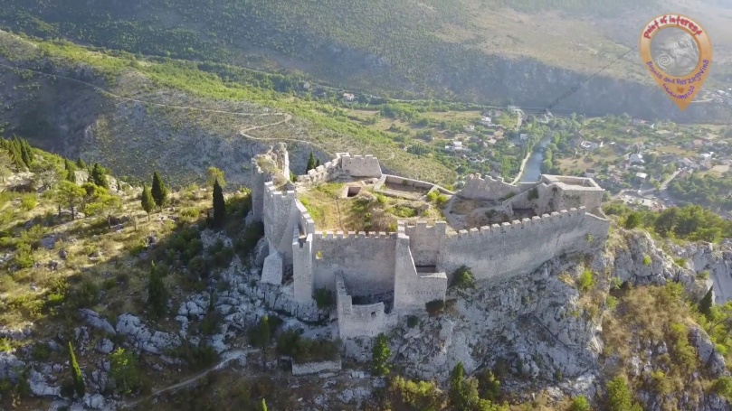Blagaj je naseljeno mjesto u sastavu Grada [Mostar](https://hr.wikipedia.org/wiki/Mostar)a, [Federacija Bosne i Hercegovine](https://hr.wikipedia.org/wiki/Federacija_Bosne_i_Hercegovine), [Bosna i H](https://hr.wikipedia.org/wiki/Bosna_i_Hercegovina)ercegovina.  
Mjesto, 12 km udaljeno od Mostara, sa samo 2.684 (popis iz 2013. godine) stanovnika, obiluje raznim zanimljivostima.  
Mediteranska klima koju odlikuju vruća i suha ljeta, prohladne i vlažne zime, omogućavaju ugodan boravak tokom cijele godine i uzgoj raznih vrsta voća i povrća.  
Smatra se da naziv mjesta Blagaj potiče zbog blage klime, u odnosu na onu u Mostaru i okolini. Zahvaljujući blagoj klimi i raznim kulturno-historijskim znamenitostima ovo čarobno mjesto svake godine posjećuje sve veći broj turista.   
U Blagaju se nalaze brojni tragovi bogate historije. Danas je Blagaj turistički centar Hercegovine, doprinosi i činjenica da u Blagaju ima 11 spomenika od nacionalne vrijednosti, koji su atraktivni i turisti ih rado posjećuju.  
Historija bilježi da je Blagaj jedno od najstarijih mjesta na Balkanu.  
Među svim ovim znamenitostima posebno se ističe građevina koja predstavlja jedan od mnogih dokaza postojanja srednjovjekovne Bosne, za koju se također veže početak postojanja Hercegovine, jeste tvrđava herceg Stjepana Kosače, u narodu poznatija kao Stjepan grad (Slika 1.).

*Slika 1. Stari grad (Stjepan grad)*  
Bosna i Hercegovina je bogata arheološkim ostacima iz neolita, rimskog, ilirskog, te srednjovjekovnog perioda koji je, osim stećaka, u nasljedstvo ostavio i brojne tvrđave.  
Srednjovjekovne tvrđave vjerovatno su jedan od najprepoznatljivijih simbola srednjovjekovnog razdoblja.  
One su nastale u vrijeme samostalnosti bosanske države, u periodu između 12. i 16. stoljeća.   
I danas postoje brojne očuvane i manje očuvane tvrđave koje svjedoče o snazi i veličini srednjovjekovne bosanske države, ali i raskošnosti i moći njenih vladara. Među najljepšim i najvećim očuvanim tvrđavama su: tvrđava Ostrožac, tvrđava Tešanj, tvrđava u **Srebreniku, tvrđava Kastel, Bobovac, Vranduk, Travnička tvrđava, Maglajska tvrđava, tvrđava Doboj, Tvrđava Jajce i Stjepan Grad.** Tvrđave su najčešće građene na prirodnim prilazima župama, riječnim dolinama, te prirodnim i teško pristupačnim položajima koji dominiraju okolinom.  
**1.2. Stari grad Blagaj   
1.2.1. Historijski dio Starog grada**

Stari grad Blagaj (Stjepan grad) jedan je od iznimno vrijednih nacionalnih spomenika BiH koji je danas u dosta ruševnom stanju, a čija historija svjedoči burnim vremenima tih prostora.   
  
Takvu kasnoantičku tvrđavu, bosanski vladari su ojačali i napravili jednu od najvažnijih gradova utvrda.  
Svoje ime grad duguje velikom bosanskom vladaru Stjepanu Vukčiću Kosači, koji je početkom 15. stoljeća boravio u njemu.

Arheološki materijal rasut po padinama blagajskog brda svjedoči o postojanju naselja još u prahistorijskom i rimskom periodu.

Istraživanjima u drugoj polovini XX stoljeća utvrđeno je da je područje Starog grada Blagaj neprekidno bilo naseljeno od željeznog doba pa sve do 1835. godine.

Najprije su Iliri (pleme Daorsi) ovdje sagradili svoju utvrdu.   
Rimljani su nakon osvajanja ilirske teritorije, mimo svog običaja da naselja prave uz prometnice, uz ilirsko naselje izgradili svoju tvrđavu.   
Tvrđavu su dograđivali Bizantinci, u vrijeme cara Justinijana I, između 535. i 600. godine, što se vidi po tehnici koso položenog kamena u redovima.

Prvi pisani izvori o Blagaju, potiču iz djela„De administrando imperio“ (O upravljanju carstvom) bizantijskog cara i pisca Konstantina Porfirogenita nastalog između 948. i 952. godine u kojima se spominje Bona – dio Zahumlja.

U srednjem vijeku nastaje novo razdoblje padom Rimskog Carstva i doseljenjem Slavena, koji u ovom području osnivaju župu Hum. U periodu srednjovjekovne bosanske države za vrijeme vladavine bosanskog bana Stjepana II Kotromanića koji 1326. godine prvi put uključuje ovo područje u bosansku državu.

Postoji nekoliko povelja koje izdaju bosanski vladari u Blagaju, još od vremena kralja Tvrtka I.  
Od maja 1404. godine Sandalj Hranić Kosača i njegov sinovac Stjepan Vukčić Kosača vladaju područjem Huma i Blagaja sve do dolaska Osmanlija 1466. godine. Do tada je Blagaj bio poznato rezidencijalno mjesto hercegovačkih vladara i roda Hranića i Kosača.  
Prvi pisani izvor u kojem se spominje je Ugovor o miru između vojvode Sandalja Hranića i Mlečana od 1.novembra 1423. godine izdat “*u našem gradu Blagaju*”.  
Blagaj postaje jedno od sjedišta vojvode Sandalja Hranića, a zatim i hercega Stjepana Vukčića Kosače.  
Herceg Stjepan Vukčić Kosača (1435-1466.) bio je najistaknutiji vlastelin među Kosačama. Njegov posjed se protezao od Lima i Drine preko Neretve u Dalmaciji i Hrvatskoj do Imotskog, a po njegovom posjedu (Hercegova zemlja) danas nosi ime Hercegovina. Kosače su bili bosanski srednjovjekovni plemićki i vlastelinski rod, čija je uloga u historiji Bosne, Srbije i Crne Gore od velikog značaja.  
Stjepan Kosača bio je izuzetna historijska ličnost, otac Hercegovine, osnivač plemstva.

U njegovo vrijeme Blagaj postaje jedan od najutvrđenijih i najrazvijenijih utvrđenih gradova srednjovjekovne Bosne.  
Osmanlije su zauzele Blagaj 1465., njihova posada je boravila ovdje sve do 1835. godine, iako je stratešku ulogu odavno preuzeo Mostar.

Opadanje značaja Blagaja nastavilo se i u ovom austrougarskom periodu. Krajem XIX stoljeća, Karl Pec je boravio u Mostaru. Za Blagaj je rekao da ga naseljeva oko 700 stanovnika, te da je kršćana u odnosu na stanovnike islamske vjeroispovijesti manje. Blagaj je u to vrijeme bio izletište i ljetnikovac za bogatije Mostarce. Cijeli kraj se uglavnom bavio poljoprivredom. Najveći dio zemljišta je korišten za pašnjake i livade, a samo mali dio za uzgoj poljoprivrednih kultura.

Gradnjom uskotračne željezničke pruge na relaciji Mostar – Metković 1885. godine, Blagaj je, preko Bune, gdje je bila željeznička stanica, bio povezan sa ostalim predjelima. Ubrzo potom u Blagaju je otvorena pošta i izgrađene su dvije crkve, srpska pravoslavna crkva, posvećena sv. Vasiliju Ostroškom i katolička Crkva Presvetog Trojstva. Nepromijenjeno stanje ostaje i u periodu Kraljevine Jugoslavije.  
  
**1.2.2. Građevinske karakteristike**  
Na ruševinama starih zidina razvija se Stjepan grad, postaje jedan od najvažnijih gradova na njihovim posjedima, te postaje središnje mjesto Humske zemlje.

Legenda kaže da je ime Blagaj nastao i po zakopanom blagu herceg Stjepana Kosače, pa po tom blagu ostade ime.

Stari grad Blagaj zapravo je bio gradska palača, opasana tvrdim bedemima s nazubljenim vrhovima koja su i danas vidljiva. Sagrađen je na najistaknutijem mjestu visokog i teško pristupačnog kraškog brda, na 310 metara nadmorske visine i iznad vrela rijeke Bune od kojeg je udaljen 266 metara, čije koordinate su 43° 15' 35.6256'' N; 17° 54' 9.8892'' E.

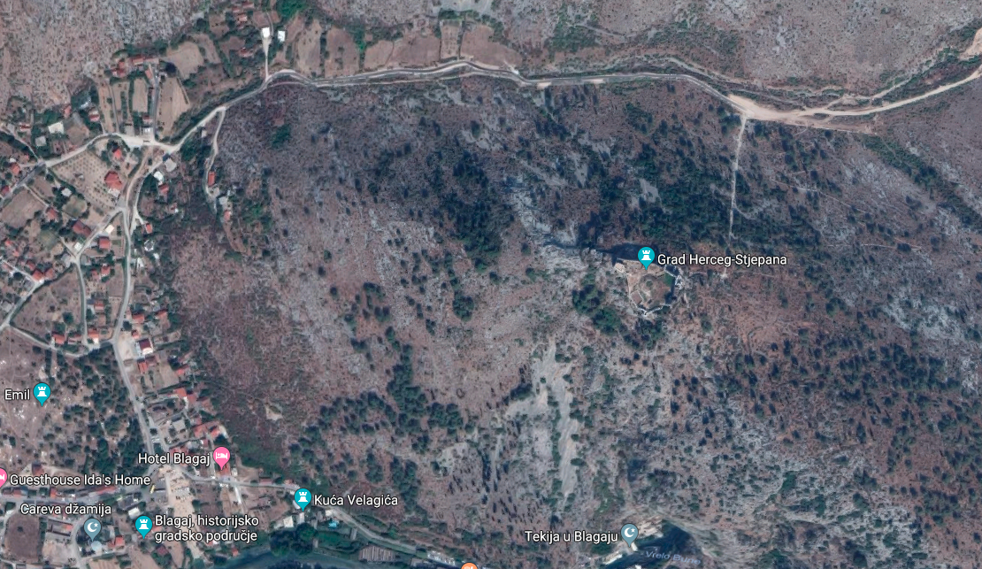Tvrđava je smještena na prirodno zaravnjenom terenu, nad okomitim liticama sa južne, zapadne i sjeverne strane. U osnovi grad je nepravilnog, poligonalnog oblika, prilagođenog konfiguraciji terena, kao što možemo vidjeti na slici (Slika 2.).  
  
  
  
  
  
  
  
  
  
  
  
  
  
  
  
  
  
  
  
  
  
  
  
  
  
  
  
  
  
  
  
  
 *Slika 2. Položaj Starog grada*Stjepan grad se nalazi na vrhu krškog brda Hum, prilaz dvorcu je bio u to vrijeme veoma teško nepristupačan. Brdo Hum prekriveno je zimzelenim drvećem, najčešće čempresom, područje je također prekriveno raznim grmljem. Nepristupačan prilaz Stjepan gradu omogućava hercegovački krš.   
U podnožju grada na mjestu današnjeg mjesta Blagaj istovremeno sa utvrđenim gradom postojalo je i istoimeno podgrađe.Put prema dvorcu je veoma strm, goli krš i kamen, u vidu oštrih serpentina.  
  
Zidovi su dobrim dijelom sačuvani do 12 m, odnosno 14 m visine, a debljina se kreće od 1,5 do 2,0 m, dok na južnoj strani ne prelazi 1,5 m (Slika 3.).

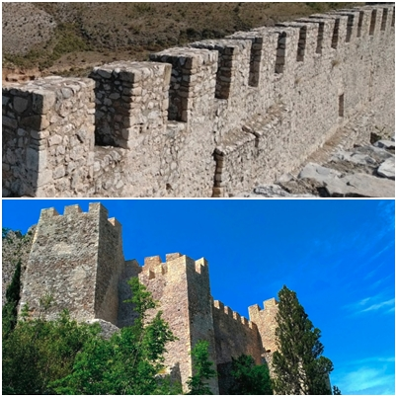  
  
  
  
  
  
  
  
  
  
  
  
  
  
  
  
  
  
  
  
  
  
  
  
  
  
  
  
  
  
  
  
  
  
  
 *Slika 3. Zidovi tvrđave*  
  
  
U obrambenom smislu najznačajniji je istočni zid sa tri isturene kule dimenzija 7 x 6 m, 6 x 6 m i 6 x 5,5 m.  
Stari grad Blagaj u obliku izduženog trokuta je površine od oko 2 hektara. Kraće stranice trokuta su ograničene kanjonom kojim je nekada proticala rijeka, a na dužoj i jedinoj pristupačnoj strani se raspoznaju ostaci čvrstih i masivnih bedema kojim je zatvoren jedan kompleks.   
U jednom uglu su ostaci ilirske gradine, u drugom ostaci rimskog castruma[1], i u trećem ostaci srednjevjekovnog, odnosno, tvrđave iz osmanskog perioda.

Na sjeveroistočnom vrhu su ostaci rimskog ili kasnoantičkog utvrđenja-osmatračnice, poznatog pod nazivom Mala gradina, a na jugoistočnom vrhu se raspoznaju konture prahistorijske gradine. Na jugozapadnom vrhu su ostaci današnjeg Starog grada, srednjovjekovnog, odnosno grada iz osmanskog perioda.

Veliki polukružni otvori na unutrašnjem zidu kula, najvjerojatnije nastali u kasnoantičkom periodu, zadržani su u kasnijim pregradnjama, a služili su za unošenje oružja. U 6. stoljeću većina zidova je povišena, mada je gabarit ostao nepromijenjen. U srednjem vijeku ukupna masa je dogradnjama znatno povećana, te nije isključeno da je dolazilo do obrušavanja u gornjim dijelovima kula. Krajem 14. i početkom 15. stoljeća, zidovi se ojačavaju i podebljavaju prizidama koje se sužavaju od podnožja prema vrhu. Na desetak metara od grada podignut je još jedan zid, tako da međuprostor izgleda kao rov.

Među otkrivenim arhitektonskim objektima najznačajniji su ostaci palače. Na sjevernoj strani je bio trijem koji se sužavao od zapada prema istoku (od 2 do 1,4 m). Od drveta i bondruka[2] je bila i unutrašnjost objekta što se zaključuje po pronađenim velikim količinama ugljenisanih greda i polupečene gline. Na objektu je bilo plastičnih dekoracija, o čemu svjedoči pronađeni ulomak kapitela nekog pilastra. Na temelju građevinskih karakteristika, arheološkog materijala i odgovarajućih analogija, zaključuje se da je palača nastala krajem 14. i početkom 15. stoljeća, u vrijeme vojvode Sandalja Hranića.  
  
  
Hamdija Kreševljaković i Hamdija Kapidžić (bosanskohercegovački historičari) govore o historiji Bosne i Hercegovine, o njenoj prošlosti, tragali su za nepoznatim istinama njenih minulih stoljeća. U djelu „Stari hercegovački gradovi“ opisuju izgled Starog grada i kao što možete vidjeti na slici 9. napravili su tlocrt tvrđave.  
  
„*Blagaj bijaše glavni grad humske zemlje. Njegove ruševine vide se i danas na jednom kršu iznad izvora Bune i današnjeg naselja Blagaja. Osnovica mu je jajolika oblika. Gradski obor zatvaraju čvrsti, visoki i sa četiri kule i mnogo puškarnica osigurani zidovi. Na sjevernoj strani je ulaz, utvrđen jakom kapi-kulom s malim predvorjem. Oko zidova je hodnik koji je bio proširen drvenom galerijom, čiji se tragovi sada raspoznaju. Do toga hodnika vodile su petere kamene stepenice. Zid je naročito tvrdo izgrađen s istočne strane, dok se na zapadnoj diže četverasta kula. U gradu je bio dvor humske gospode sa dvije čatrnje, riznicom i tamnicom. To je sredovječni grad Blagaj, koji je nastao po svoj prilici u XIV stoljeću U tursko doba bila je u njemu sagrađena mala džamija. Kako Evlija Čelebija kaže, na ovom su gradu bila željezna vrata.“ [3]*   
  
 **1.2.3. Stambena uloga**

Tvrđava herceg Stjepana Kosače osim odlične strateške uloge imala je i stambenu ulogu.  
Ulaz u tvrđavu ograđen je predvorjem i kapi-kulom.  
Desno od ulaza sagrađen je jednospratni objekt dim. 10 x 5,5 m, pokriven kamenim svodom. Pretpostavlja se da je podrum nekada služio kao tamnica ili riznica, a sprat kao stan čuvara.  
Lijevo od ulaza nalazi se izgrađena džamija ili mesdžid (dim. 8x5 m) sa vidljivim mihrabom na sredini, koja je najvjerovatnije sagrađena u osmanskom periodu (Slika 4.).

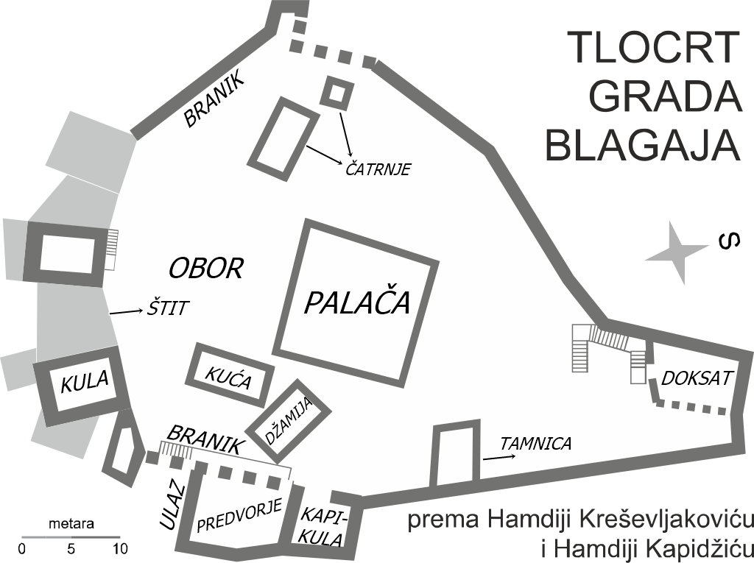

*Slika 4. Tlocrt*

Centralni prostor zauzimaju dvije ugrađene čatrnje, od kojih jedna je promjera 6x3 m, a 7 m dubine, a druga cisterna je promjera 2x2,3 m, a podaci o dubini su nepoznati. Također se nalazi i jedan mali stambeni objekt (dim. 9 x 4 m), ali je relativno kratko bio u funkciji, s obzirom da je osmanska posada radije boravila u naselju ispod grada.  
Ovim se potvrđuje da je boravak bio moguć, imali su sve uslove za boravak. Veoma važnu ulogu imaju čatrnje, tako da su cijelo vrijeme bili snabdjeveni vodom. Kasnije, dolaskom Osmanlija grad dobija džamiju tako da su mogli obavljati religijske obrede.  
Na slici 10. možemo vidjeti kako danas izgleda unutrašnji prostor (Slika 5.)

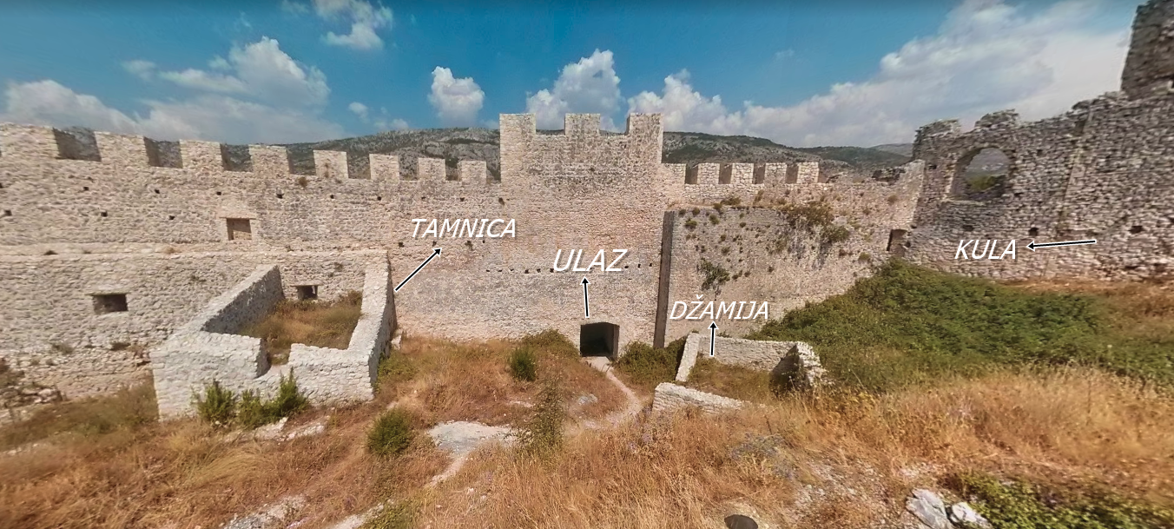

*Slika 5. Unutrašnjost*

**1.3. Faze gradnje**  
  
Usporedbom strukture zidova mogu se pratiti različite faze gradnje i popravke od najranijeg vremena njegovog nastanka u 4. stoljeću. Zidovi prve građevinske faze su izvedeni od lomljenog kamena, složenog u vodoravnim slojevima. U drugoj fazi gradnje, koja je trajala između 535. i 600. godine, zidovi su popravljeni i dograđeni mjestimično od 1 do 3 m visine, u tehnici koso položenog kamena u redovima od 20 do 25 cm . Ova je tehnika vezana za period vladavine cara Justinijana (527-565). U 6. stoljeću datirane su popravke na srednjoj kuli istočnog zida. Poslije 16. stoljeća sve intervencije na gradu vršili su lokalni dunđeri (zidari), što se pripisuje naglom padu njegove strateške pozicije u ondašnjim prilikama.  
Krajem 14. i početkom 15. stoljeća, zidovi bedema se ojačavaju i podebljavaju prizidama koje se sužavaju od podnožja prema vrhu. Istočni zid je naročito devastiran u 18. ili početkom 19.stoljeća, kada je u srednjoj kuli eksplodirala veća količina baruta. Popravak je izveden nevješto i nemarno, tako da je bitno izmijenjen njegov prvobitni izgled.  
Osmanlije su zauzele Blagaj 1465., a već 1473. godine spominje se blagajski kadija. Grad su popravljali dva puta 1699. godine kada je sanirana zapadna kula, a zatim 1827. godine.  
Osmanlije su ga za vrijeme svoje vladavine, znatno proširili.  
Nakon što je izgubio strateški značaj grad je napušten 1835. godine.

**1.4. Arheološka nalazišta**  
Arheološkim iskopavanjima koja su sprovedena 1965. godine otkriveni su najznačajniji ostaci palače. Od drveta i bondruka je bila i unutrašnjost objekta što se zaključuje po pronađenim velikim količinama ugljenisanih greda i polupečene Na zapadnoj strani, na suženju gradskog obora, sagrađena je četvrtasta kula, tzv. gradski doksat. Do njezinog vrha, odakle se pruža lijep i širok pogled na okolicu, vodile su kamene stube. U južnom zidu je ostavljen tajni prolaz, nekada sakriven stubištem i polukružnim zidom, koji je služio za napuštanje grada u slučaju opasnosti. Godine 1965. izvedeno je sistemsko arheološko iskopavanje pod nadzorom Zemaljskog muzeja BiH, kada je ispitano oko 1.000 metara kvadratnih površine što je nešto više od jedne trećine prostora opasanog gradskim bedemima. U srednjovjekovnom sloju pronađeni su keramički i sitni željezni predmeti, ostaci stakla i ugljenisanog žita. U ruševinama dvora-palače su pronađene velike količine olova, oko 700 kilograma.  
U toku 1990. god. izvedena su arheološka ispitivanja pod rukovodstvom dr. Aleksandra Ratkovića.[4]

# **2. STRATEŠKI POLOŽAJ**

Od samog nastanka ovog grada tj. od same Ilirske utvrde ovaj dvorac imao je veoma značajnu ulogu u strateškom položaju.  
Može se reći da je neko vrijeme glavni grad Humske zemlje bio Blagaj. Planski utvrđeno i uređeno sjedište lokalnog velikaša, smješteno na uzvisini iznad izvora rijeke Bune, koja je lijeva pritoka Neretve, bio je omiljeno mjesto vojvode Stjepana Vukčića Kosače. Blagaj je bio okružen teško prohodnim krškim terenom. Smještanjem na vrhu se napadaču onemogućavaju pristupi sa svih strana (Slika 6.).

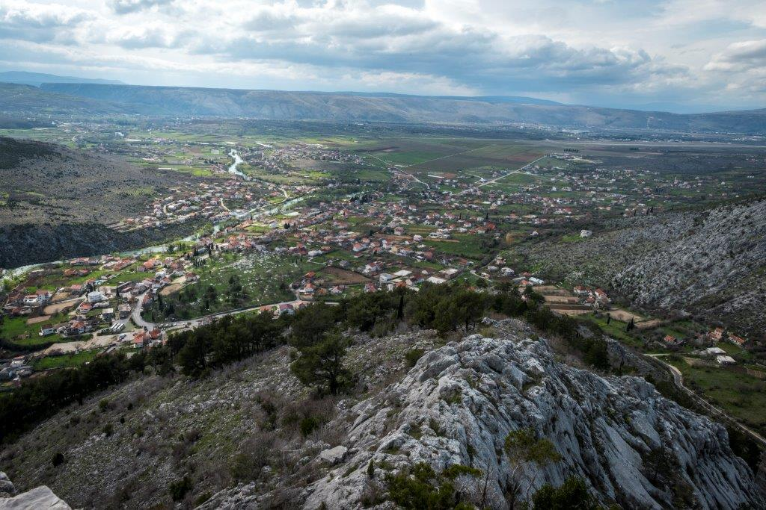

*Slika 6. Pregled terena*

Teška pristupačnost mjestu, rezultat je strateškog položaja. Grad je izgrađen na najvišem i najistaknutnijem mjestu strmog kraškog brda.  
Stari grad je možda izgrađen na veoma nepristupačnom terenu, ali to je veoma važno za samu odbranu u slučaju napada.  
Čak i u 10. stoljeću Blagaj je imao veliku ulogu u razvoju Huma ili Zahumlja. Na njegov razvoj i značaj dobro je uticala blizina važne saobraćajnice koja je dolinom Neretve povezivala Jadransko more sa bosanskim zaleđem.  
Bio je okosnica političkih i vojnih turbulencija hercegove zemlje sve do 1473. godine kada ga je osvojila turska vojska te je postao sjedište i rezidencija kadije.

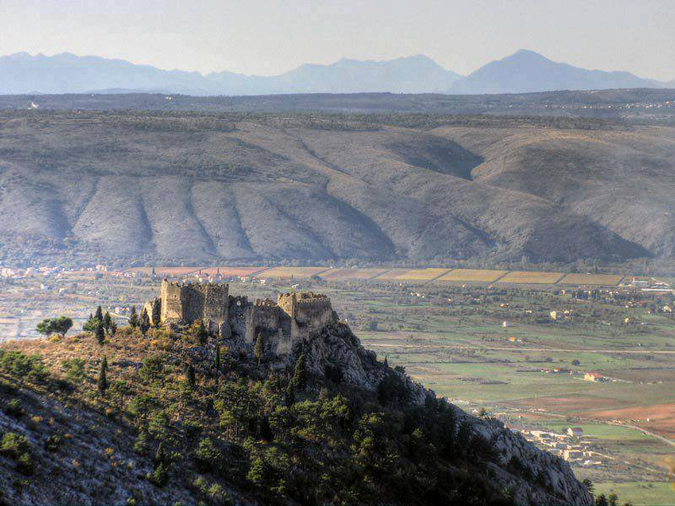Položaj Stjepan grada je na samom vrhu brda što onemogućuje neprijatelju da dođe u njegovu blizinu. Sa samog vrha pogled seže do Mostara, što omogućuje jako dobar pogled prema svim pristupima podgrađu. Pošto Stari grad postaje prijestolnica hercega Stjepana, time dobija i veću ulogu. U slučaju napada ima poglede na sve strane, a također i sami put je krš što i dalje otežava put (Slika 7.).  
Najviše uzdignuta tačka predstavljala je osmatračnicu koja je omogućava pregled cijele doline.

*Slika 7. Strateški položaj*  
Najsnažniji dio utvrde branič-kula nalazi se na zapadnoj strani.  
Ulaz u utvrđeni grad bio je zaštićen pretpredvorjem koje se danas nazire, predvorjem i kapi-kulom kao posljednjom preprekom pri ulasku napadača u grad.  
Funkcija kule bila je sigurnosna, regulacijska i zaštitna, daje potporu vojnom prometu. Sa tog položaja mogle su se ispaljivati strijele iz lukova samostrela.  
Njegov izniman strateški položaj omogućuje promatraču da iz dvorca potpuno kontrolira dolinu.

Herceg Stjepan Kosača zabilježen je kao poprilično ratoboran feudalac kojemu nije bilo strano udarati na susjede kao i na strance.

Smatra se da su u 4. stoljeću kule ojačane niskim kontraforima, koji su se i do danas sačuvali. Na krajevima je još po jedna kula, koja je služila za onemogućavanje pristupa neprijatelju prema slabije zaštićenim dijelovima grada. Grad bijaše visoko, a put uzak, pun kamenjara. Baš je zbog toga grad i izgrađen tu, gdje mu je mjesto i gdje stoljećima stoji. Osim savršenog pogleda prema Blagaju i Mostaru, odlično su mogli vidjeti i prilaz sa sjevera i sjeveroistoka. Sa istočne strane grada je sama šuma i krš, to područje je neprohodno, tako da dobija na još većem značaju zbog nepristupačnog terena sa te strane.  
Od nastanka prve utvrde ljudi su uvidjeli značaj tog područja pa se tvrđava godinama nadograđivala, što govori o samoj moći tog područja. Stari Iliri nisu bez razloga odabrali baš ovu lokaciju za izgradnju tvrđave, kao ni buduće generacije koje su dolazile.   
Osim što lokacija daje značaj na samu odbranu grada, sa te pozicije lahko je i braniti grad, sa tih visina mogli su lahko gađati neprijatelje koji su se nalazili u okruženju.  
  
**2.1. Posljednji rat**

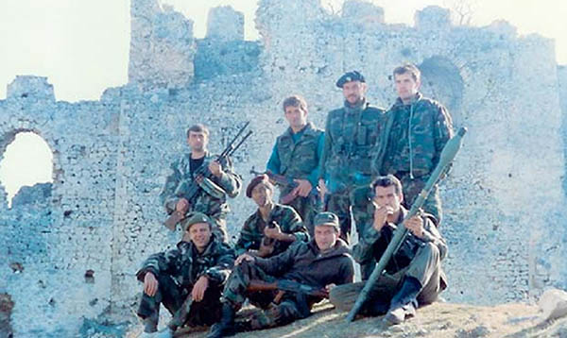Stoljećima Stari grad stoji i svjedoči raznim vremenima. Također svjedoči i našem prošlom ratnom periodu od 1991-1995. godine. U petak 19. septembra 1991. godine neprijatelji su stigli pred Blagaj sa namjerom da ga okupiraju. No odmah je uslijedila uzvratna reakcija, početkom 1992. godine formira se 48. brdska brigada Armije Bosne i Hercegovine.  
Pripadnici 48. brigade su učestvovali u gotovo svim bitkama 4. korpusa Armije Republike Bosne i Hercegovine, a njezina najvažnija pobjeda je, svakako, odbrana naroda mjesne zajednice Blagaj i Gnojnice.  
Jedno od odbrambenih mjesta je bio i Stjepan grad. Kao i naši preci, iskoristili su takav strateški položaj koji im je omogućio pregled cijelog Blagaja i okolice, te uspješnu odbranu.  
Osim što je 48. brdska brigada ARBiH branila Blagaj oni su ujedno bili i branioci hercegovačkog bedema Blagaja, tvrđave herceg Stjepana Kosače (Slika 8.).  
Bedemi tvrđave su uspijeli izdržati nakon svih udaraca granata. Naravno da oštećenja ima, ali u manjoj mjeri. Jaki zidovi tvrđave uspijeli su se oduprijeti svim tenkovskim udarcima.  
Da smo dozvolili uništenje ove tvrđave danas ne bi imali dokaze početaka nastanka naše Hercegovine.   
Stari grad u proteklom ratu bio je zadnja linija odbrane slobodne teritorije Republike Bosne i Hercegovine, sa strane Nevesinja i Vranjevića, tj. sjeverne i istočne strane bila je vojska Republike Srpske, dok sa južne strane u području Bune su djelovale postrojbe Hrvatskog vijeća odbrane.  
Položaj sa Starog grada omogućio je lakšu odbranu zbog kontrole cijelog područja.  
Zahvaljujući takvom položaju Blagaj je ostao upamćen kao mjesto koje nikad nije palo.  
Međutim u ratnom periodu zidine Starog grada većinskim dijelom su devastirane.  
  
  
  
  
  
  
  
  
  
  
  
  
  
  
  
  
  
  
  
  
  
  
  
  
 *Slika 8. Pripadnici 48. brdske brigade na Starom gradu*  
  
  
Pogled na Hercegovinu koji se pruža sa tvrđave, plastično govori o moći ovog mjesta i njenoj važnosti u historiji. Stojeći na zidovima i gledajući dolinu, lako možete osjetiti dah nekih zaboravljenih vremena, kad se na tom mjestu krojila historija. Moć tog mjesta traje stoljećima i trajati će i dalje.  
Danas nakon mnogo godina Stari grad stoji i dokazuje vrijeme postojanja Kraljevine Bosne.

**3. SADAŠNJE STANJE STAROG GRADA - BLAGAJ**  
Stari grad Blagaj je nacionalni spomenik BiH i pod zaštitom države od 2003. godine. Uređen je za turističku posjetu. Jedan je od najbolje očuvanih srednjovjekovnih gradova u BiH. Pristup Starom gradu danas je malo lakši, zbog pojednih radova koji su izvršeni.  
Pješački pristup do Starog grada vodi iz centra Blagaja (od turist-biroa) markiranom stazom.  
Put koji vodi do podnožja brda na kojem se tvrđava nalazi do 2018. godine bio je uski makadam, ali 01.marta iste godine put dobija asfalt (Slika 9.). Tako da danas možete lakše doći automobilom do podnožja. Onda u svakom slučaju vam predstoji uspon uskom i strmom stazom.  
  
Od podnožja brda nastavlja se dalje usponom uskim i dugačkim serpentinama „kozje staze“, široka do 2 m i duga 900 m (Slika 10.). Do gradske kapije za savladavanje uspona potrebno je dvadesetak minuta, a za silazak potrebno je oko petnaestak minuta. Put prema tvrđavi je uzak kameniti, pun raznog šiblja i drveća kao što su borovi, čempresi i šipak.

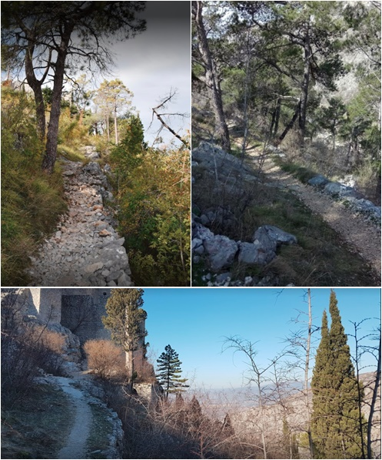Staza se redovno uređuje od strane lokalnih stanovnika. Hodajući ovom stazom, uspinjujući se na veću nadmorsku visinu može se osjetiti veoma čist i zdrav vazduh. Za turiste koje vole malo planinariti pokazalo se kao odlično rekraciono mjesto.

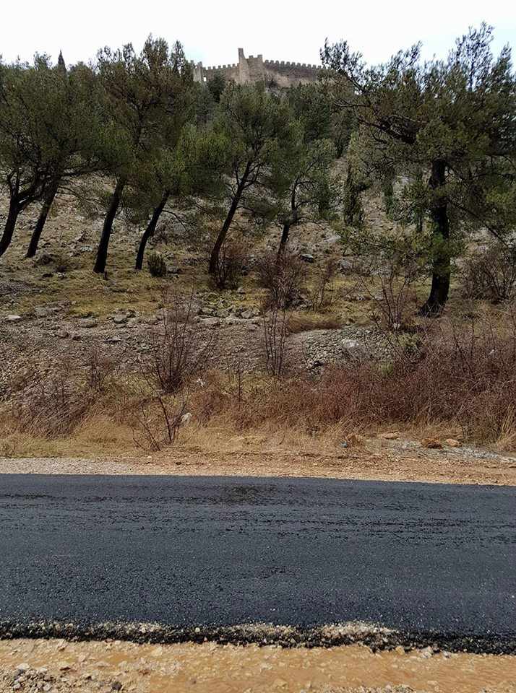  
  
  
  
  
  
 *Slika 9. Asfaltirani put* *Slika 10. Staza do Starog grada* Također omladinski aktivisti su pošumljavali i čistili ovo područje.  
Centar za turizam, sport i mlade Blagaj u suradnji s nekoliko udruženja iz Blagaja i Mostara organizirao je akciju pošumljavanja područja ispod historijskog spomenika Stjepan grad. Akcija je održana 24. aprila 2018 godine, a pošumljavali su većinom mladi (Slika 11.).  
  
Krajem novembra 2018. godine počinje projekat koji je trajao oko 30 dana, pratio je aktivnosti kao što su valorizacija kule Stjepan grad u Blagaju kroz infrastrukturne radove uređenja prilaznog puta – čišćenje staze, postavljanje zaštitne ograde, klupa i videonadzora, izgradnja vidikovca, izrada, postavljanje zaštitne ograde oko čatrnja i postavljanje 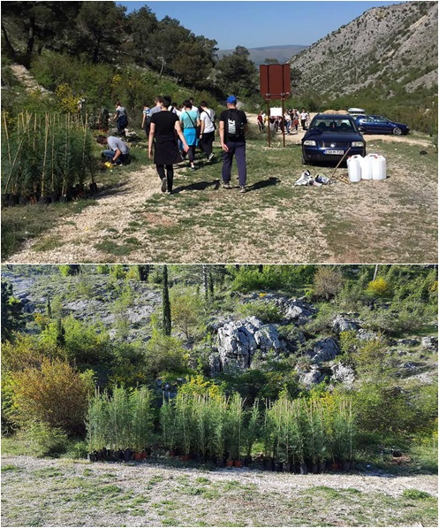interaktivnog turističkog info-panela (Slika 12.).  
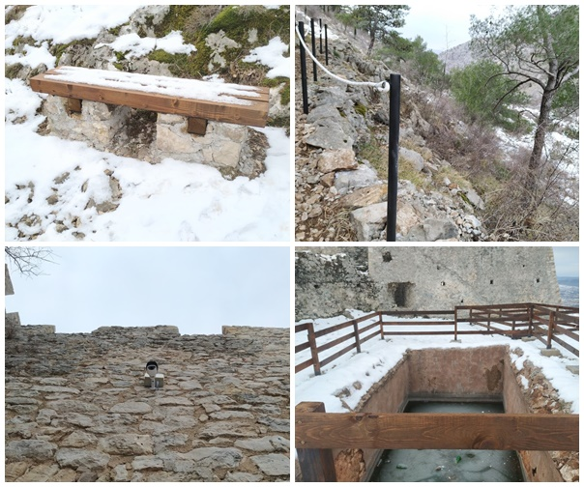  
  
 *Slika 12. Izvršeni radovi* *Slika 11. Akcija pošumljavanja*  
  
U martu 2018. godine Stari grad je osvijetljen, te je noćna panorama Blagaja dobila na atrakciji. Projekt iluminacije Starog grada Blagaj realizirala Agencija ''Stari grad'' Mostar.   
Izvršena je iluminacija vanjskih zidina s petnaest LED reflektora postavljenih na liticama oko utvrđenja, dobio još više na atraktivnosti i prezentaciji (Slika 13.).  
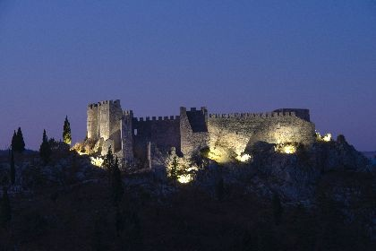

*Slika 13. Iluminacija Starog grada*Zbog raznih vremenskih neprilika i posljedica prošlog rata zidine su bile u ruševnom stanju.   
Kroz stoljeća zbog klime i raznih padavina zidine tvrđave su urušeni. Stari grad nakon rata je u jako lošem stanju. Na pojedinim mjestima došlo je do primjetnog osipanja zidnog platna i pomjeranja unutrašnjih zidova. Mjestimično je probijen istočni zid. Također je džamija pregrađena suhozidima. Obnovljena je tamnica, u taj objekat se može ući, dok ostale prostorije nisu obnovljene do te mjere.  
  
Kako ovaj prostor turistički iskoristiti, a sačuvati ga od potencijalnih uzurpacija veliko je pitanje. Značajna sredstva izdvajana su i posljednjih godina u obnovu zidina, kula, dvije čatrnje koje se nalaze u zidinama. Prije nekoliko godina počela je obnova Starog grada, prikupljen je novac i pronađeni investitori. Većina zidina već je obnovljena. Potrošeno je oko 39.095,16 KM u samu obnovu, a izvođač radova bio je Društvo za građevinarstvo "Građevinar Fajić" d.o.o (Slika 14.).   
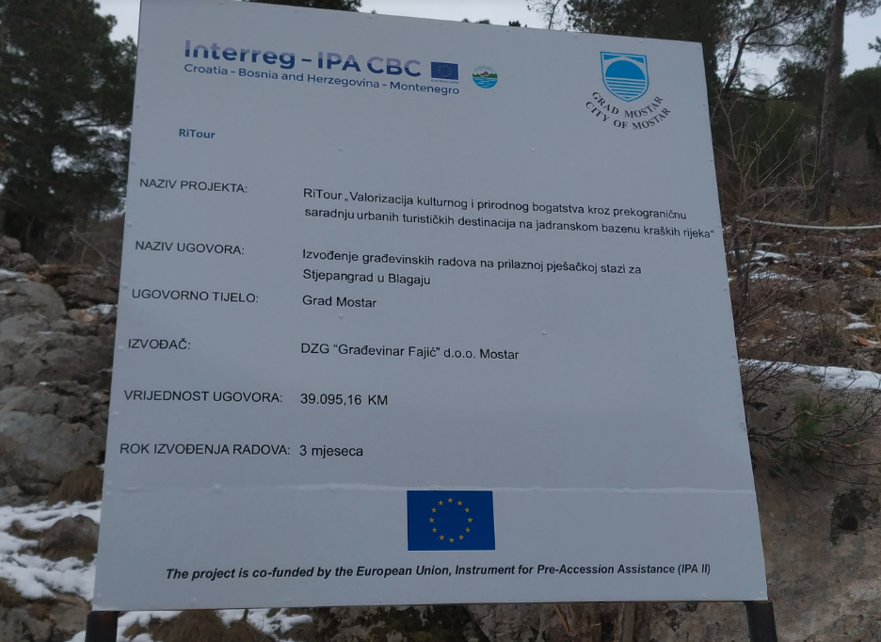  
  
  
  
  
  
  
  
  
  
  
  
  
  
  
  
  
  
  
  
  
  
  
  
  
  
  
  
  
  
  
  
  
  
  
  
  
  
  
  
  
  
 *Slika 14. Informacije o izvođaču radova*

Sadašnje stanje Starog grada je veoma dobro, on polako vraća svoj nekadašnji sjaj.  
Stari grad Blagaj, nacionalni je spomenik ove države i jedno od onih mjesta koje čovjek jednostavno mora posjetiti. Onaj osjećaj, kad vas oznojenog nakon uspona, hladi lagani povjetarac, dok se divite grandioznosti i značaja Blagaja nekad, teško je opisati.

**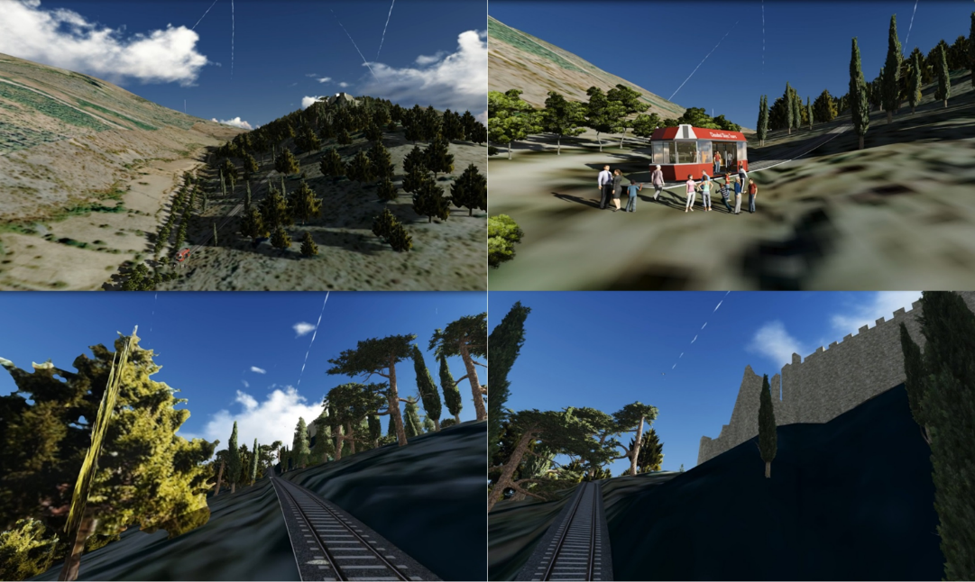****4. BUDUĆI PLANOVI**Agencija Stari grad u augustu 2018. godine je pokrenula postupak javne nabavke usluga za izradu glavnog projekta uspinjače - žičare na Stari grad Blagaj.  
Planirane aktivnosti su dakle Izgradnja šinske uspinjače-kosog lifta do tvrđave herceg Stjepana u dužini od cca 220 m (Slika 15. ). Lokacija šinske uspinjače-kosog lifta je sjeverna strana tvrđave herceg-Stjepana. Polazna tačka žičare je plato ispod zidina, a završna tačka -dolazni plato na sjevernoj strani kompleksa tvrđave.  
  
**ZAŠTO INVESTIRATI ?!**

* Veoma atraktivna lokacija i povoljan geografski položaj
* Veoma atraktivan turistički proizvod
* Blizina brojnim kulturnim, historijskim i prirodnim destinacijama

*Slika 15. 3D projekat žičare*

Projekat je realizovan od strane Zavoda za prostorno uređenje Grada Mostara.

Izgradnja žičare u tom području omogućila bi turistima lakši i brži pristup Starom gradu, a naravno za one koje vole da uživaju u šetnji mogu da idu već postojećom stazom.   
Agencija "Stari grad" Mostar pokrenula je inicijativu u vezi s realizacijom projekta žičare do tvrđave, ali još uvijek nema zainteresiranih za izradu ovog projekta.  
Pokretalo se više postupaka javnih nabavki usluga za izradu glavnog projekta, ali bez sreće s ponuđačima. Na prvi poziv javila se samo jedna grupa ponuđača, koju su činili Mašinski fakultet Univerziteta Džemal Bijedić, Mašinski fakultet Univerziteta u Zenici, Prim CO Company Gračanica i ElectroForce Sarajevo. Potpisan je i ugovor vrijedan 18.720 KM, ali je 15. septembra 2017. godine sporazumno raskinut. Ubrzo je raspisan drugi javni poziv, ali se u tom roku nitko nije odazvao.   
  
Nadam se da će se ovaj projekat brzo realizovati jer bi bio koristan za razvoj turizma u Blagaju. Izradom žičare otvorila bi se mogućnost za jednostavniji prilaz utvrdi, pogotovo u ljetnim mjesecima kada veliki broj turista dolazi posjetiti ovo mjesto.  
Pored atraktivnosti određenog objekta ili lokacije, jedan od najbitnijih elemenata je i njegova dostupnost, odnosno pristupačnost za turiste.  
Također i naplatom prevoza žičarom moglo bi se skupiti novac za održavanje ovog kulturno-historijskog kompleksa. Osim uspinjače, planirana je izgradnja parkirališta za luksuzna vozila i autobuse sa okretnicom u podnožju tvrđave, u blizini polazne stanice uspinjače.  
  
**5. TURIZAM**

Blagaj kao mali gradić u blizini Mostara nudi brojne atrakcije.   
Blagaj je oduvijek bio mjesto u koje se dolazilo zbog njegove ljepote, njegove očaravajuće prirode i historije koja je osjetna u svakom trenutku. Sami Blagaj kao i njegovu okolinu karakteriše raznolikost njegovih nadzemnih i podzemnih voda, te kraškh oblika i vrsta stijena. Blagaj u tom smislu predstavlja jedan od najljepših primjera geomorfoloških procesa koji su se kroz historiju odvijali na ovom terenu.   
Blagaj – oaza mira i prirodne harmonije smješten je svega tri kilometra od mostarskog aerodroma. Zbog blizine Jadranskog mora (oko 45 km) i male nadmorske visine, klima je mediteranska s vrlo dugim i vrelim ljetima. Prosječna godišnja temperatura iznosi 17o C, ljetna 26o C, zimska 8o C.   
Područje Blagaja je poznato po raznolikosti svoje flore i velikom broju endemskih vrsta. Plodna obradiva zemlja je pogodna za tipičnu mediteransku poljoprivredu, sa mnogo ranog voća i povrća.   
Blagaj leži na rijeci Buni, koja je najveći krški izvor u Evropi (Vrelo Bune). Često se dolazi i zbog neponovljivog ukusa blagajske pastrmke koja živi u rijeci Buni, a naročito prija kada se konzumira u jednom od brojnih i u starom stilu izgrađenih, živopisnih blagajskih restorana, smještenih tik pored rijeke Bune.  
Danas je Blagaj turistički centar Hercegovine, doprinosi i činjenica da u Blagaju ima 11 spomenika od nacionalne vrijednosti, koji su atraktivni i turisti ih rado posjećuju.  
  
Najvažniji dio Blagaja za koji znaju turisti širom svijeta jeste Tekija na vrelu Bune (Slika 16.) koja predstavlja značajan spomenik kulture iz ranog turskog doba u BiH. To je mjesto gdje su, posebnim ritualom, derviši obavljali, a i danas obavljaju zikir (slave Boga). U miru tekijske avlije, rashlađeni svježinom bajkovite Bune, shvaćate zašto je Blagaj bio centar zanimanja prethistorijskih ljudi, rimskih plemenitaša, osmanskih vezira i kadija, austrougarskih oficira i mnogih putnika namjernika željnih izvorske svježine, topline sunca i plavetnila neba.  
Također odmah pored čuvene tekije nalazi se najjači izvor u Evorpi. Izvorište Bune je jedno od najvećih i zasigurno najljepših u Evropi. Voda izbija ispod 200 m okomite litice, na čijem vrhu se nalazi ruševina starog grada herceg Stjepana, posljednjeg vladara Hercegovine, prije otomanske vlasti. Vidjevši toliku količinu vode koja sama od sebe tvori rijeku, vjerovatno je i turski sultan bio impresioniran time, pa je naredio da se pored Vrela Bune sagradi predivna Derviška tekija, koja danas predstavlja najmističnije mjesto u cijeloj Bosni i Hercegovini.   
  
Također među spomenicima kulture su: stambeni kompleks porodice Velagić (Velagićevina) (Slika 17.) primjer otomanske arhitekture iz XVIII stoljeća,predstavlja pravi primjer kako se nekad živjelo i stanovalo i vrijeme provodilo u blagajskim kućama i avlijama, džamija sultana Sulejmana II Zakonodavca (1519/20.) (Slika 18.), arheološki ostaci Karađoz-begovog hamama i mosta na Buni (1570.) (Slika 19.), Crkva Presvetog Trojstvasagrađena 1891. godine (Slika 20.), Pravoslavna crkva Sv. Vasilija Ostroškog i Tvrdoškog sagrađena je 1893. godine (Slika 21.).   
Među svim tim spomenicima, Blagaj obiluje raznim sportskim i kulturnim aktivnostima, posebno u ljetnom periodu.  
  
  
  
  
  
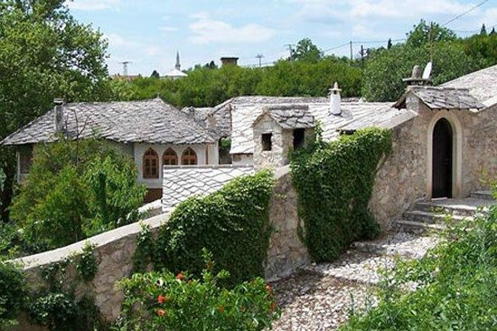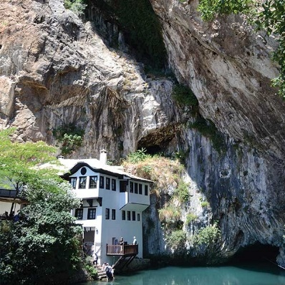  
  
 *Slika 16. Derviška tekija Slika 17. Velagićevina*  
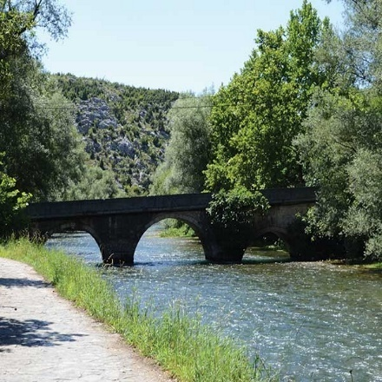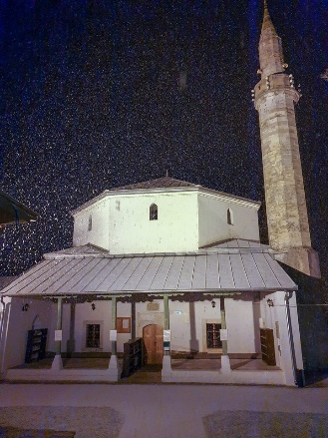  
  
  
  
  
  
  
  
  
  
  
  
  
  
  
  
  
  
  
  
  
  
  
  
  
  
  
  
  
  
  
  
  
 *Slika 18. Džamija sultana Slika 19. Karađoz-begov most  
 Sulejmana II Zakonodavca*  
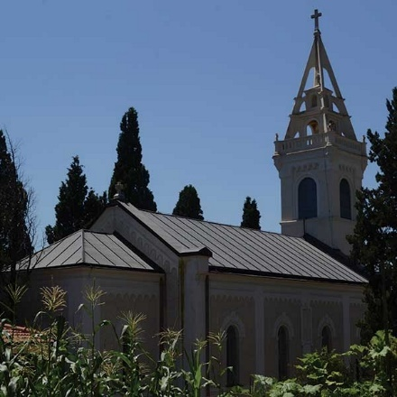  
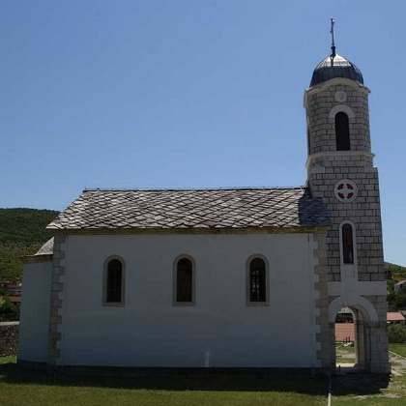  
  
  
  
  
  
  
  
  
  
  
  
  
  
  
  
  
  
  
  
  
  
  
  
  
  
  
  
  
  
  
 *Slika 20. Crkva Presvetog Trojstva Slika 21. Crkva Sv. Vasilija   
 Ostroškog i Tvrdoškog*  
  
Najviše turista dolazi u periodu od mjeseca aprila do oktobra. U proljetnom periodu priroda se budi, vrijeme u Blagaju je veoma ugodno, dešavaju se razne kulturne aktivnosti.  
Porast broja turista u maju 2017. godine i maju 2018. godine je od 40%, što govori da je turizam postao uspješna privredna grana na ovom području.  
Stari grad turisti posjećuju najčešće u tim periodima, također dolaze i u zimskom periodu, ali nešto rjeđe.  
U posljednjih nekoliko godina turizam u Blagaju počinje se brže razvijati.  
Od kada su se obnovile zidine Starog grada i asfaltirao put, posjećuje ga još veći broj turista.   
Izgradnjom žičare, to mjesto bilo bi još atraktivnije, privlačilo bi pažnju, ne samo stranih turista, već i ljudi iz BiH.  
Ipak ovakav spomenik historije kao što je tvrđava herceg Stjepana Kosače trebalo bi da se posjećuje i uređuje, jer baš taj spomenik dokazuje kontinuitet naše Bosne i Hercegovine.  
  
**6. ZANIMLJIVOSTI**

* Evlija Čelebi, svjetski poznati, turski putopisac,u svom čuvenom djelu "Putopis", nastalom polovinom 17. stoljeca, daje opširne opise brojnih gradova na Balkanu, uključujući tu i bosanske.  
  Kroz svoja putovanja po Balkanu, prošao je i kroz Blagaj i opisao kako je izgledao u tom Osmanskom periodu. U svom djelu napisao je kako je Blagaj lično osvojio „njegovo veličanstvo Fatih“ (Sultan Sulejman II.), čija džamija i danas postoji.  
  Opisao je oblik tadašnjeg Starog grada u Blagaju.   
    
  *„ To je tvrd grad, koji leži na jednoj vrletnoj crvenoj litici, koja se diže do plavih oblaka. Ima oblik bedema, a leži na jednoj oštroj šiljastoj stijeni koja je poput riblje hrptenice. Sazidan je od klesanog kamena i izgleda tako da je istom izašao iz ruku neimara. S istočne strane ima jednu visoku kulu, a s desne i s lijeve strane opet pet visokih utvrda (kale). S južne strane na vrhu stijene ima jednu kulu ogromnu i čvrstu kao Aleksandrov zid. Svi bedemi tvrđave su tako divni da se ne može opisati. Ima jednu gvozdenu kapiju koja se otvara prema zapadu. Opkopa uopšte nema, jer su unaokolo pakleni ponori. Posebno na južnoj strani pod jednim za pet minareta visokim brdom, koje izgleda kao planina Bisutuna (planina u Perziji), nalazi se jedna šuplja, crvena i vrletna stijena u kojoj ima više hiljada gnijezda orlova i jastrebova. Čovjek se ne usuđuje ni da pogleda dolje.   
  U gradu ima petnaest pustih kuća, mala džamija, dvije cisterne i dva topa. U kuli nema nikog. Gradski zapovijednik (dizdar) i sve posada stanuju dolje. Gradske kapije su dan-noć zatvorene.  
  Spuštajući se od ovog grada prema jugu, nalaze se s obje strane puta čitave planine, šume i voćnjaci (bag) sve samih stabala šipova. Te aleje i šipovina same od sebe rastu i iščezavaju.“ [5]*
* Postoje mnoge legende o Stjepanu i njegovoj tvrđavi, a jedna od najpoznatijih legendi je o njegovoj kćerki Milici i zmaju.  
  ..."*Legenda kaže da je u pećini vrela Bune gazdovao u stara vremena jedan strahoviti zmaj, kome je narod svake godine morao izručiti kao dar jednu mladu djevojku za žrtvu. Red je došao i na lijepu Milicu, kćer hercega Stjepana. Iz grada je vodio jedan podzemni hodnik sve do jedne stjenovite izbočine, usred strmene stijene. Tamo je Milica izložena nemilosti zmaja. U Blagaj je upravo bio došao iz Sirije pobožni derviš Salih, plavi. Pri pogledu hercegove kćeri vatrena ljubav upali mu srce i dade mu takvu nadljudsku snagu i smionost da je zmaju uzmogao istrgnuti dragocjeni plijen. Zmaj se silovito borio sa Salihom i svojim repom je odvaljivao teške blokove strmene stijene, dok najzad pod udarcima Salihovim nije ognjenu dušu ispustio. Iz zahvalnosti dade herceg hrabrom dervišu svoju kćer za ženu i sagradi mu tekiju na mjestu gdje je zmaja pobijedio.Narod ga je poštovao kao sveca. Živio je kao šejh s Milicom u tekiji sve do svog blaženog kraja.* " [6]

# **ZAKLJUČAK**

Danas se nalazi malo pisanih izvora koje opisuju samu tvrđavu herceg Stjepana Kosače.   
Malo ljudi zna pravu istinu o ovoj kulturnoj znamenitosti, o tome kako je nastala i zbog koga danas nosi to ime. Tokom srednjovjekovne bosanske države nastale su mnoge države kao što su: Bobovac, Tešanjska tvrđava, Bijela tabija u Sarajevu, Stari grad Ostrožac, Dobojska tvrđava, Travnička tvrđava, tvrđava u Počitelju, i mnoge druge o kojima se mnogo zna i o kojima se vodi mnogo računa. Ali što je sa tvrđavom u Blagaju, ona nema ništa manje značenja od drugih tvrđava. Nastala je u vrijeme Ilira, vremenom su je ljudi nadograđivali, i kao takva, danas stoji na istom mjestu i svjedoči tim vremenima. U njoj je stolovao herceg Stjepan Kosača koji je bio otac naše Hercegovine. Zbog toga ne smijemo dopustiti da padne u zaborav.

U proteklih nekoliko godina sve veći broj turista posjećuju tvrđavu. Smatram da većina njih i ne zna svu njenu važnost, a saznanjem ovih informacija tvrđava bi ih još više zaintrigirala.

Srednjovjekovne tvrđave su bedemi Bosne. Danas, nakon mnogo godina, one ponosno stoje i dokazuju vrijeme postojanja Kraljevine Bosne. One su svjedočanstva o kontinuitetu Bosne i Hercegovine, i zbog toga ih ne smijemo zaboraviti.

Ovim radom željela sam da objedinim sve postojeće pisane izvore i sastavim ih u jedno.   
Nadam se da sam u tome i uspjela.

LITERATURA

1. Komisija za očuvanje nacionalnih spomenika, 2003. god. -<http://old.kons.gov.ba/main.php?id_struct=6&lang=1&action=view&id=1863>
2. Babić, Braco, juni 2012. <https://www.zone2000.net/arhiv/10/042utvrde/doc01.htm>
3. Bosnae, „48. brdska brigada ARBiH – branioci hercegovačkog bedema Blagaja“, avgust 27, 2017, <http://bosnae.info/index.php/48-brdska-brigada-arbih-branioci-hercegovackog-bedema-blagaja>
4. Anđelić, Pavao (1965): Blagaj-srednjevjekovni grad, Arheološki pregled 7, Beograd, str. 178.-180.
5. Bljesak.info, “Stjepan grad u Blagaju spreman za turističku sezonu“, 24. april 2018. -<https://www.bljesak.info/lifestyle/flash/usminkani-stjepan-grad-u-blagaju-spremno-za-turisticku-sezonu/233839>
6. Vrančić, Tibor, „Zmaj sa vrela Bune“, Na granici sjećanja, 05.april 2013. <http://memorylimit.blogger.ba/arhiva/2013/04/05/3518010>
7. Čelebija, Evlija, „Putopis“, Putovanje iz Gacka u Sarajevo, Grad Blagaj, str. 453
8. Kreševljaković, Hamdija i Hamdija Kapidžić (1954): Stari hercegovački gradovi, Sarajevo
9. Grad Mostar, Zavod za prostorno uređenje
10. Redžić, Husref (2009), Srednjovjekovni gradovi u Bosni i Hercegovini. Sarajevo Publishing, d.d. Sarajevo
11. Mesihović, Salmedin, Blagaj u arheološkim istraživanjima
12. Omladinski klub Novi Val Blagaj, „Blagaj kroz histojiu i danas“, 21.decembar 2017., <http://www.novival.info/blagaj-kroz-historiju-i-danas/>
13. mr. sc. Matej Škarica, „Lančani most sa dvije kule bio je prije Starog mosta“,Vojna povijest, 29. maj 2018., <https://vojnapovijest.vecernji.hr/vojna-povijest/lancani-most-s-dvije-kule-bio-je-prije-starog-mosta-1248532>
14. Bajrektar, Ernad, „Ko čuva Stjepan grad“, Stav, 08.april 2018., <http://stav.ba/ko-cuva-stjepangrad/>
15. R.D., „Stari grad Blagaj: Mjesto gdje historiju doživljavate u prvom licu“, Klix.ba, 02. maj 2017., <https://www.klix.ba/lifestyle/putovanja/stari-grad-blagaj-mjesto-gdje-historiju-dozivljavate-u-prvom-licu/170502062>
16. Bljesak.info, „Noćna ljepota Stjepan grada u Blagaju“, 26. januar .2017. <https://www.bljesak.info/business/flash/nocna-ljepota-stjepan-grada-u-blagaju/184609>

Datum predaje maturskog rada :______________ M.P.  
Mišljenje nastavnika-mentora o radu :  
___________________________________________________________________________  
___________________________________________________________________________  
___________________________________________________________________________  
___________________________________________________________________________  
___________________________________________________________________________  
___________________________________________________________________________

Ocjena pismenog dijela maturskog rada: ________________ ( )

Datum odbrane maturskog rada :___________________________  
Komisija u sastavu: Potpisi članova komisije :  
1.Predsjednik: _________________________ ___________________________________  
2.Ispitivač: ____________________________ ___________________________________  
3.Stalni član: __________________________ ___________________________________

Pitanja na usmenom obrazloženju maturskog rada:  
1._______________________________________________________________  
2._______________________________________________________________  
3.____________________________________________  
Ocjena usmenog obrazloženja maturskog rada: _________________  
Ocjena rada * :______________________________________________________________

*Ovo predstavlja konačnu ocjenu maturskog rada ( ocjenu pismenog rada i usmenog obrazloženja )

1. (lat. izg. kȁstrum) naziv je za utvrđeno vojničko naselje; tabor, logor.
2. Zidna konstrukcija koju čini vidljivi kostur od drvenih greda, sa omalterisanom ispunom od organskog materijala ili opeke. Najzastupljenije su u tradicionalnoj arhitekturi.
3. „Stari hercegovački gradovi“, Sarajevo, 1954. godine.
4. Srpski arheolog, historičar i konzervator, poznat po istraživanju Hercegovine.
5. Evlija Čelebija, Putopis, Putovanje iz Gacka u Sarajevo, Grad Blagaj, Oblik grada, str. 453.
6. Robert Michel, Mostar, 1909.g.